Муниципальное автономное дошкольное образовательное учреждение
детский сад «Пчелка» с. Кармаскалы
муниципального района Кармаскалинский район Республики Башкортостан

Конспект нравственно-патриотической
квест-игры для детей
старшего дошкольного возраста
«Мы – патриоты Родины своей!»

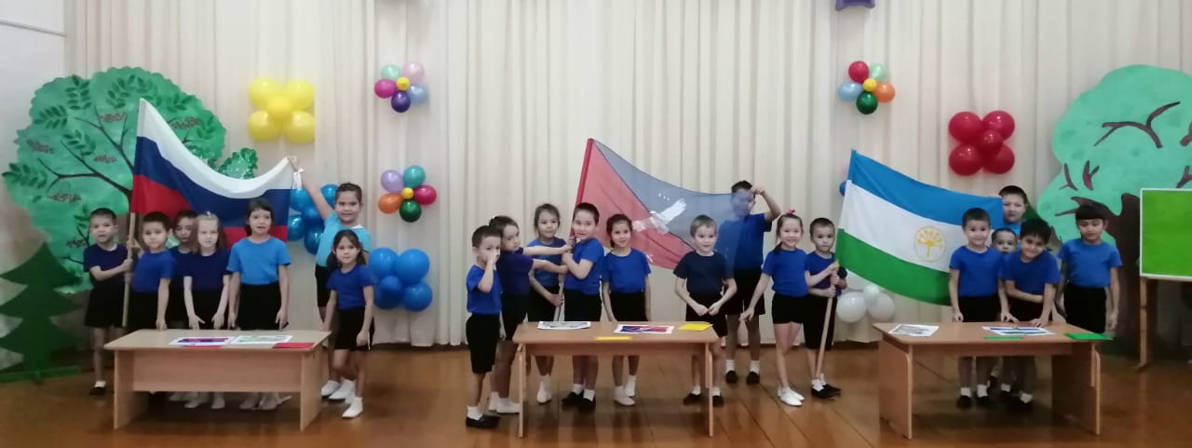

Составила инструктор по физической культуре
первой квалификационной категории:
Ярмухаметова Н.М.

с.Кармаскалы.
Цель: формировать чувство патриотизма у детей старшего дошкольного возраста.
Задачи проекта:
Образовательные:
- формировать представления о России как о родной стране и о республике Башкортостан, как родном крае;
- обобщить представление детей о здоровом образе жизни.
Развивающие:
- способствовать познавательному развитию ребенка в мире спорта и активных форм деятельности при сотрудничестве с взрослым (родителем (законным представителем), педагогом);
- развивать выносливость, ловкость, выдержку, моторику пальцев рук, укреплять мышцы ног, рук, живота; культурно-гигиенические и физические навыки.
- укреплять здоровье и физическое развитие детей;
Воспитательные:
- воспитывать у ребенка любовь и привязанность к своей семье, родному дому, земле, где он родился, на основе приобщения к родной природе, культуре и традициям;
- воспитывать патриотизм, уважение к культурному прошлому России средствами физической культуры.
- воспитывать желание быть опрятным, аккуратным;
- формировать чувство удовлетворения от умения выполнять задания;
- воспитывать упорство, настойчивость в спортивных играх; внимание, отзывчивость, взаимопомощь и взаимовыручку;
Предварительная работа: просмотр иллюстраций и фрагментов фильмов о Родине и Российской армии; беседы и чтение художественной литературы, проведение подобных эстафет и игр.
Атрибуты и оборудование: повязки на каждого ребенка по цвету команды (красные, желтые и зеленые); маршрутные карты, маршрутные листы, фрагменты флагов (6 штук каждого), 3 стола, оформление с названием квест-игры, мишень, мешочки по количеству детей, 2стульчика, перевязочный материал, 30 скакалок с узлами на каждой.
Ход: Звучит музыка (о России). Каждая команда (дети, воспитатели) собираются около стола (штаба) и выстраиваются в шеренги.
Ведущий: Здравствуйте, уважаемые участники нравственно-патриотической квест-игры «Мы – патриоты Родины своей!» Наша сегодняшняя встреча посвящена таким важным событиям: армии России, нашей Родине. Но, накануне нашей квест-игры произошло чрезвычайное происшествие: из нашего сада были похищены ценные вещи – 3 флага: флаг Российской Федерации, флаг республики Башкортостан и флаг Кармаскалинского района. Задание очень сложное, вам необходимо будет преодолеть много препятствий, выполнить много заданий. После правильного выполнения каждого задания команда получает фрагмент флага. Только когда вы пройдете все испытания, и у вас будут все фрагменты на руках, вы возвращаетесь в штаб и собираете из фрагментов целый флаг. Передвигаться вы будете по маршрутным листам. А сейчас проведем жеребьевку, на поиски какого флага отправится команда.
Командиры команд подходят к ведущему, вытягивают карточки, на которых нарисованы карты «России», «Башкортостана» или «Кармаскалинского района».
Ведущий: Внимание! Мы начинаем нравственно-патриотическую квест-игру «Мы – патриоты Родины своей!» В игре принимают участие команды «Смельчаки», «Силачи» и «Умники».
Итак, уважаемые игроки, у каждой команды есть карты, в которых указано направление движения вашего отряда. Двигаться от станции к станции необходимо строго по порядку их номеров. Порядок движения по станциям у каждой команды свой. На всех станциях вас ждут судьи, которые и будут оценивать вашу подготовку.
Вручение карт и маршрутных листов командирам отрядов.
Ведущий: Команды! На старт! Внимание! Марш!
1.Станция «Снайперы»
На пункте 1 на висит схема выполнения задания и конверт с фрагментом флага. Все участники команды по очереди бросают гранаты (мешочки с песком) по вражескому танку (мишени), после берут конверт и отправляются к следующей станции.
2.Станция «Я спрошу, а ты ответь!»
Воспитатель задает вопросы. Дети отвечают. (игра в кругу с мячом)
Вопросы:
1. Как называется страна, в которой мы живём?
2. А как называется столица нашей Родины?
3. Как называются люди, живущие в России?
4. Что мы называем малой родиной?
5. Как называется село нашей малой родины?
4. Кто является президентом России?
- Итак, вы справились с этим заданием. Получайте фрагмент..
3.Станция «Госпиталь»
Из команды выбираются 2 участника, которые будут выполнять перевязку «раненых бойцов» и, соответственно, 2 бойца (один бинтует голову, другой руку). Разрешается небольшая помощь воспитателя. Судья засекает время перевязки секундомером, которое записывает в маршрутный лист команды и выдает фрагмент флага.
4.Станция «Связисты»
Игрокам необходимо восстановить повреждённую связь с фронтом. Каждой команде необходимо распутать перепутанный «кабель» (10 скакалок) и составить из них «линию связи». После выполнения задания, выдает фрагмент флага.
5.Станция «Разведка»
На листе бумаги нужно всей командой раскрасить раскраски. После выполнения задания, выдает фрагмент флага.

6.Станция ««Профессии моего села».
Ведущий: - Перед вами лежат фотографии разных профессий и «чудесный» мешочек, в котором спрятаны предметы этих профессий (повар - половник, строитель - каска, водитель - руль, продавец-касса, врач - фонендоскоп, полицейский - рация). Задание: необходимо из «чудесного» мешочка достать по одному предмету, рассказать, что это или показать как им работают и выбрать ту фотографию профессию, к которой этот предмет относиться. Команда начинает выполнять задание. После того, как команда справилась с заданием, ведущий вручает фото-пазл и команда переходит к сле станции (переход можно осуществлять под музыку).
После выполнения всех заданий, команды возвращаются в штаб, где собирают на столах из фрагментов флаги.
Ведущий: Вот и подошла к концу наша квест-игра «Мы – патриоты Родины своей!» Все три флага вернули в штаб! Со всеми заданиями игроки справились отлично и показали себя, не только ловкими, сильными, смелыми, быстрыми, но и дружными, умеющими быть единой командой. Вы проявили ловкость, смелость, взаимовыручку, дружбу команды.
Рефлексия
По окончании образовательной деятельности, инструктор по ФК предлагает детям выбрать эмоции: веселого – если им все понравилась игра и грустного – если не понравилась. Дети объясняют свой выбор.

Приложение1
Карта № 1
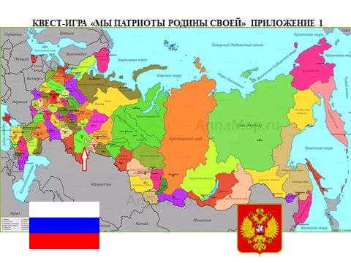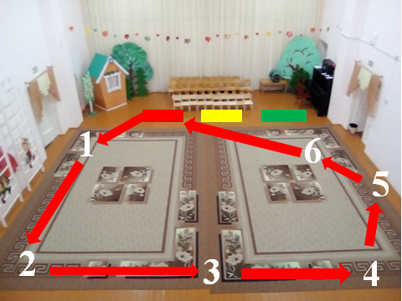
Карта № 2
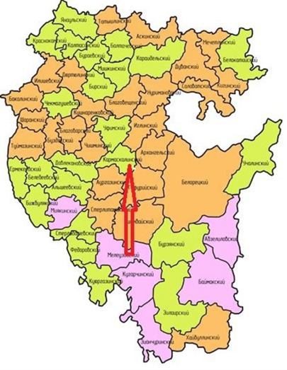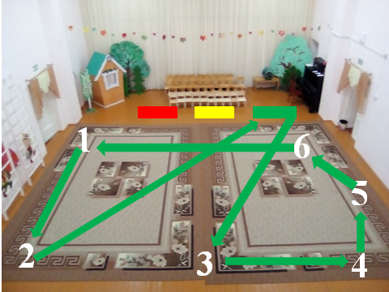
Карта № 3
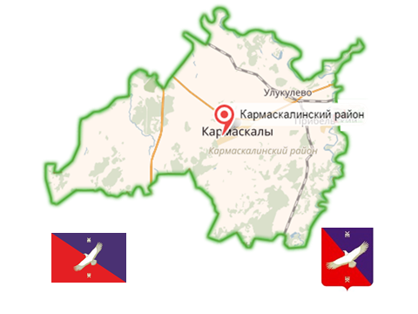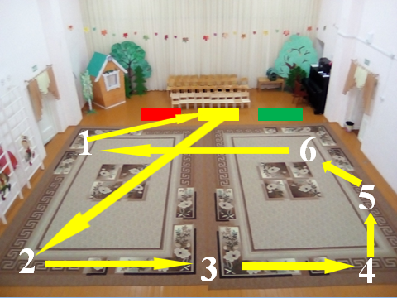

Приложение 2

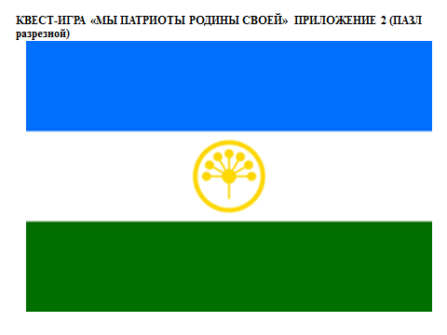
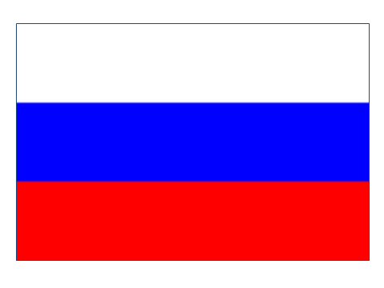

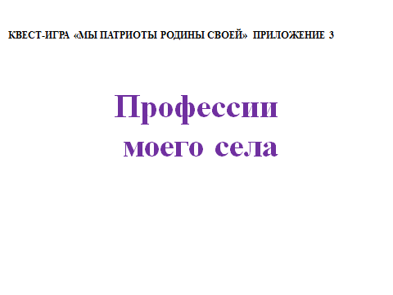

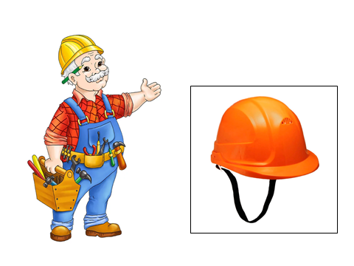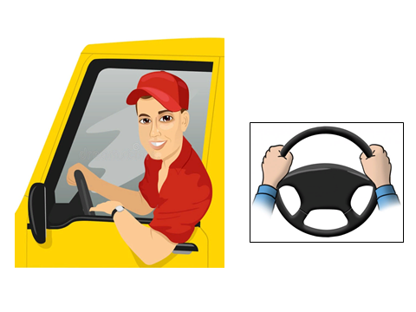

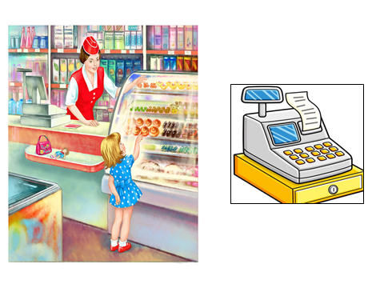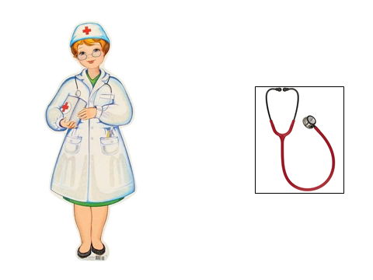

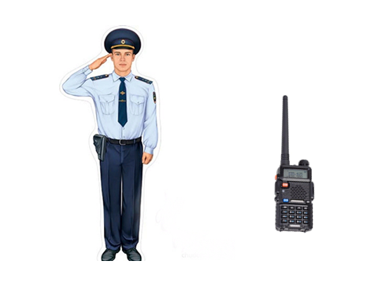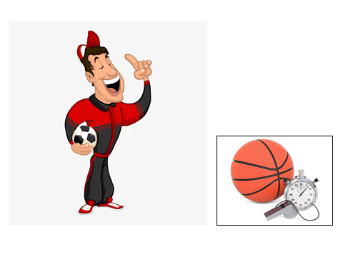
Приложение 4
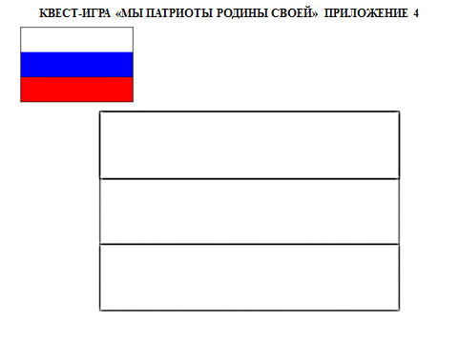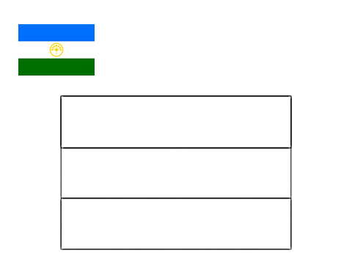

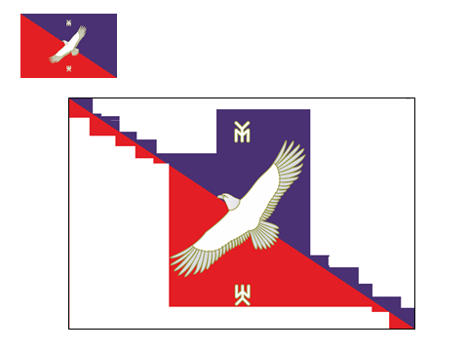

Приложение 5

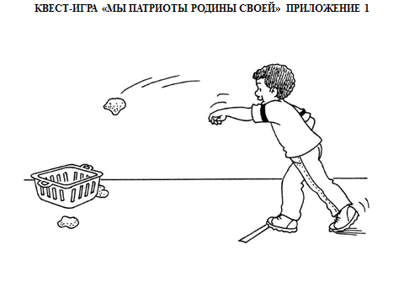

Список литературы.
1) Воспитание нравственных чувств у старших дошкольников / Под ред. А.М. Виноградовой. - М.: 1999. - 215с.
2) Знакомим детей с малой Родиной. [Электронный ресурс] // режим доступа: http://ap2004.alledu.ru/document/380/839.
3) Методические основы нравственного воспитания. [Электронный ресурс] // режим доступа: http://www.moi-detsad.ru/metod46-1.html.
4) От рождения до школы. Основная общеобразовательная программа дошкольного образования / Под ред. Н.Е. Вераксы, Т.С.Комаровой, М.А.Васильевой.-Мозаика-синтез,2010. - 304с.
5) Федеральные государственные требования к структуре основной общеобразовательной программы дошкольного образования Приказ Министерства образования и науки РФ от 31 мая 2021 г. № 287

